Prova Finale (Progetto di reti logiche)
A.A. 2018/2019

Francesco Dotti
matricola: 868896
C.P.: 10530612

Federico Cazzola
matricola: 869738
C.P.: 10530016

Professore: William Fornaciari

Tutor: Davide Zoni

INDICE
1. INTRODUZIONE 3
2. DESIGN 3
3. DESCRIZIONE DEGLI STATI 4
4. SCHEMA MACCHINA A STATI 5
5. TESTING 6

1. INTRODUZIONE

L’obiettivo del progetto è implementare un componente hardware descritto in VHDL che date le coordinate di un punto P e di altri 8 punti sia in grado di calcolare quale/i dei centroidi dati risulti più vicino a P in termini di distanza di Manhattan.

Prima di cominciare a scrivere il codice vhdl si è pensato a un algoritmo ad alto livello costituito da 3 blocchi principali:

- Lettura dei “dati obbligatori” ovvero maschera d'ingresso e coordinate del punto

- Per ogni centroide da considerare si leggono le sue coordinate, si calcola la distanza dal punto P e si controlla se sia la minore.

- Scrittura del risultato.

2. DESIGN

Per risolvere il problema si utilizza una macchina a stati rappresentata in VHDL con un approccio di tipo Behavioral.
Per rappresentare gli stati della FSM si utilizzano due signal di tipo enumerativo state_type: PS (present state) e NS (next state). Il primo rappresenta lo stato attuale in cui si trova la macchina, il secondo lo stato al successivo fronte di salita del clock.

Si divide la macchina a stati in due process:

- Synchronous Process: si occupa di gestire il segnale asincrono di reset e di assegnare il nuovo stato a ogni fronte di salita del clock.

- Combinatorial Process: si occupa di eseguire la logica combinatoria. Al suo interno c’è un case statement dove ogni case rappresenta uno stato della FSM. Inoltre all’inizio del processo a tutti i segnali e a tutte le uscite viene assegnato un valore di default.

Anche per gli altri segnali viene utilizzato lo stesso approccio utilizzato per il segnale che rappresenta lo stato. Ogni signal si “sdoppia” quindi in current_signal e next_signal.
I segnali current_signal sono utilizzati dal processo combinatorio. Quando un valore deve essere modificato si assegna il nuovo valore al next_signal. Al successivo fronte di salita del clock il processo sincrono assegna il valore di next_signal al current_signal.

3. DESCRIZIONE DEGLI STATI
- START
Questo è lo stato iniziale della macchina. Viene anche raggiunto ogni volta che il segnale di reset asincrono è attivato.
In questo stato si attende il segnale di start, se start è alto si prepara la lettura della maschera d’ingresso.

- WAIT_CLK
Si attende un ciclo di clock per gestire i ritardi introdotti dalla RAM.

- READ_DATA
Stato attraversato 3 volte: si leggono dalla ram i valori della maschera d’ingresso e delle coordinate x,y del punto P.

- REQUEST_CENTROIDS
Si analizza la maschera d'ingresso: se il bit in posizione T-1 è posto a 1 viene messo a 0 e si prepara la lettura della coordinata x del centroide T.
Quando tutti i bit sono a 0 (cioè tutte le coordinate dei centroidi sono state lette) si prepara la scrittura in memoria della maschera di uscita e lo stato successivo è “WRITE_RESULT”

- WAIT_X
Si attende un ciclo di clock per gestire i ritardi introdotti dalla RAM.

- READ_X_PREP_Y
Si legge il valore della x del centroide T e si prepara la lettura della coordinata y.

- WAIT_Y
Si attende un ciclo di clock per gestire i ritardi introdotti dalla RAM.

- READ_Y
Si legge il valore della y del centroide T.

- CALCULATE_DISTANCE
Si calcola la distanza di Manhattan tra il punto P e il centroide T.

- CALCULATE_MIN
Si modifica la maschera di uscita se la distanza calcolata nello stato precedente è minore oppure uguale a quelle calcolate nelle transizioni precendenti (di default è 511 dato che la distanza massima possibile è 510).
Lo stato successivo è “REQUEST_CENTROIDS”.

- WRITE_RESULT
Si attende un ciclo di clock per la scrittura in memoria della maschera d’uscita.

- DONE_HIGH
Alza il segnale o_done che segnala il termine dell’elaborazione.

- DONE_LOW
Mette a 0 il segnale o_done. Lo stato successivo è “START”.
4. SCHEMA MACCHINA A STATI

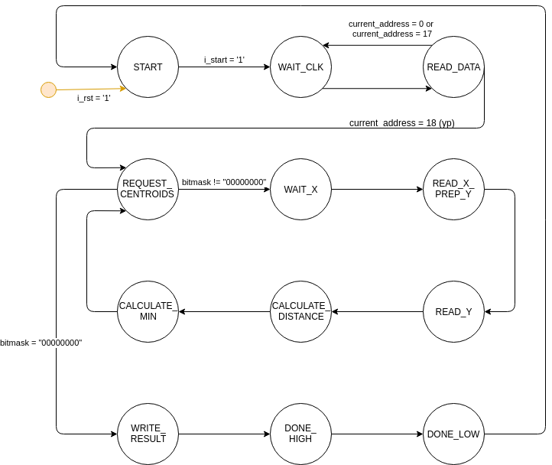

5. TESTING

Sono stati effettuati vari test, tutti hanno dato esito positivo sia in pre-sintesi che in post-sintesi.

In primis si è testato se la lettura dei dati dalla memoria avvenisse correttamente.

In seguito si è testato:

- Corretto funzionamento della selezione dei centroidi dopo la lettura della maschera di input:
Quindi quando la maschera d’ingresso ha il bit j a 0 → maschera di uscita con bit j a 0.
(Si trascura il centroide associato al bit j).
Infatti quando la maschera d’ingresso ha tutti i bit a 0, la maschera d’uscita avrà anch’essa tutti i bit a 0.

- Corretto funzionamento del calcolo della maschera d’uscita nei casi particolari:
- più centroidi alla distanza minima da P.
- centroidi coincidenti con P.

- Corretto funzionamento per valori assunti a distanza minima (0) e massima (510).

Inoltre si è testata la gestione del segnale di reset.

